Razred: 7. B
Datum: 29. 1. 2021
Snov: Stara Grčija
Pripomočki: zvezek, delovni zvezek (76-78)

ZOOM-povezava za tiste, ki ste vprašani: Luka (vidimo se ob 08:30)
https://arnes-si.zoom.us/j/92792794496?pwd=aU5WM2MrYXRrK0x2UGNwakg2dThnUT09

Meeting ID: 927 9279 4496
Passcode: 700577

Pozdravljeni, dragi 7. B!

Danes si boste zapisali snov o ALEKSANDRU VELIKEM ter o HELENIZMU.
(snov za prepisovanje se nahaja na naslednjih straneh)

Najprej napišite velik naslov:
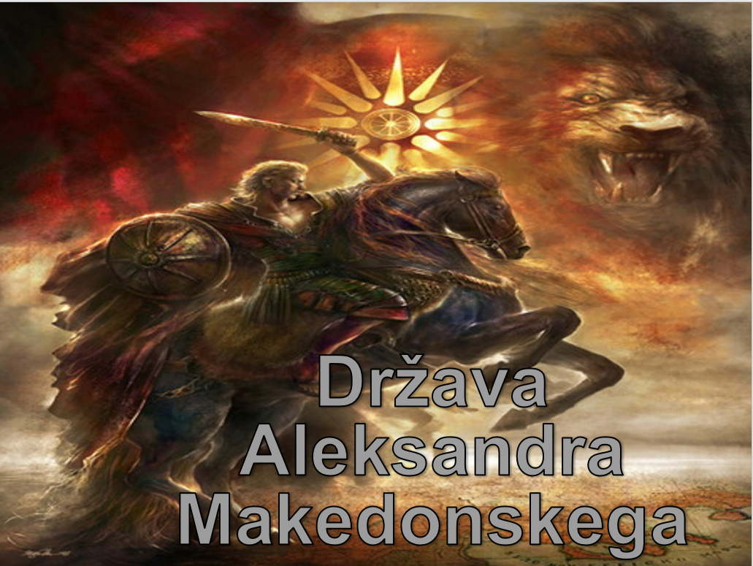

Zdaj pa zapišite snov:
Aleksander Makedonski, sin vladarja Filipa Makedonskega, je uspel ustvariti enega največjih kraljestev tistega časa. Na oblast je prišel po očetovi smrti, star komaj 20 let.
Kljub mladosti je Aleksander bil odločen, pameten, pogumen vodja. Po osvojitvi Grčije se je odločil uresničiti očetove sanje o osvojitvi Perzije.
Falanga
Aleksandrovo najmočnejše orožje je bila falanga. To je bila PEHOTA, v kateri je bil vsak vojak oborožen s sedem metrov dolgo sulico, ki mu je v boju dajala večjo prednost. Za boj od blizu je bil vojak opremljen z mečem in majhnim bronastim ščitom. Z boka je falango varovala KONJENICA.
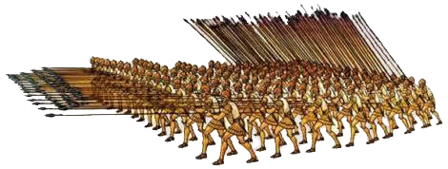

Aleksandrov pohod
- zavarovanje Makedonije in utrjevanje oblasti v Grčiji
- bitka pri Graniku – zasede vso Malo Azijo
- bitka pri Isu (333 pr. n. št.) – premaga Perzijce
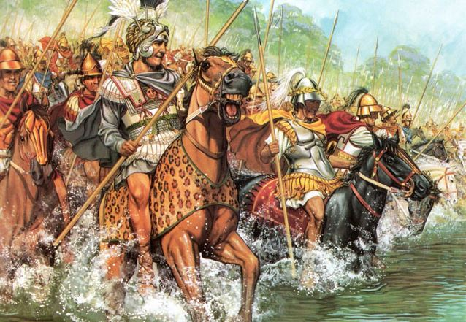
- osvojitev Egipta (332 pr. n. št.) – postane faraon, postavi mesto Aleksandrija, ki je nekaj časa središče njegove države
- bitka pri Gavgameli (331 pr. n. št.) – dokončni poraz Perzijcev; požge njihovo glavno mesto Perzepolis in se okliče za kralja Perzije
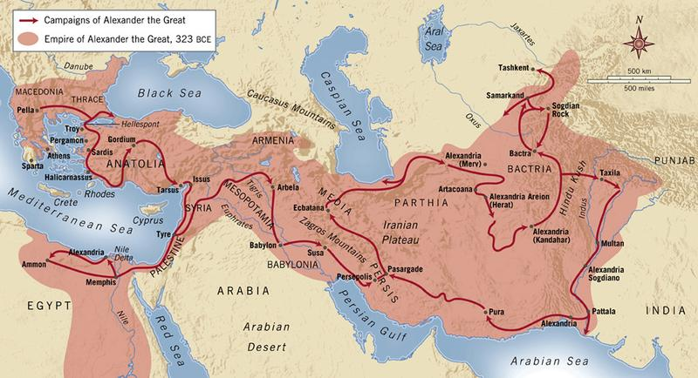
- napad na Indijo – čeprav je prišel daleč v Indijo, mu je ni uspelo osvojiti

Aleksandrova država
Vladal je ogromnemu ozemlju, ki je segalo od Grčije do Indije. V njej sta se širila grški jezik in kultura. Razvila se je SVETOVNA TRGOVINA.
Kot je bilo značilno za perzijske vladarje, se je dal razglasiti za boga. Nova prestolnica je postala Babilon.
Imel je načrte za nov pohod, a je leta 332 pr. n. št. umrl zaradi malarije. Star je bil komaj 33 let. Država je po vojnah razpadla na tri države (Egipt, Perzija, Makedonija).
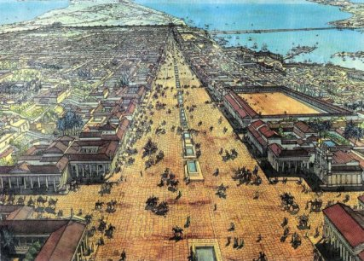
HELENIZEM
- obdobje po Aleksandrovi smrti (od 332 pr. n. št. do 30 pr. n. št.)
- v tem obdobju se je grška kultura združila z vzhodnimi elementi in doživela svojevrsten spoj
- središče helenizma je bila Aleksandrija, ki jo je zgradil v Nilovi delti (Egipt)
- razvijali sta se znanost in umetnost (filozofija, književnost, arhitektura, geografska odkritja, astronomija …)
- Rimljani so prevzeli grško kulturo

In to bo za danes vse!
Lep vikend!
Učitelj Ivan

